Lezione 3 Greco Biblico (9 marzo 2021)

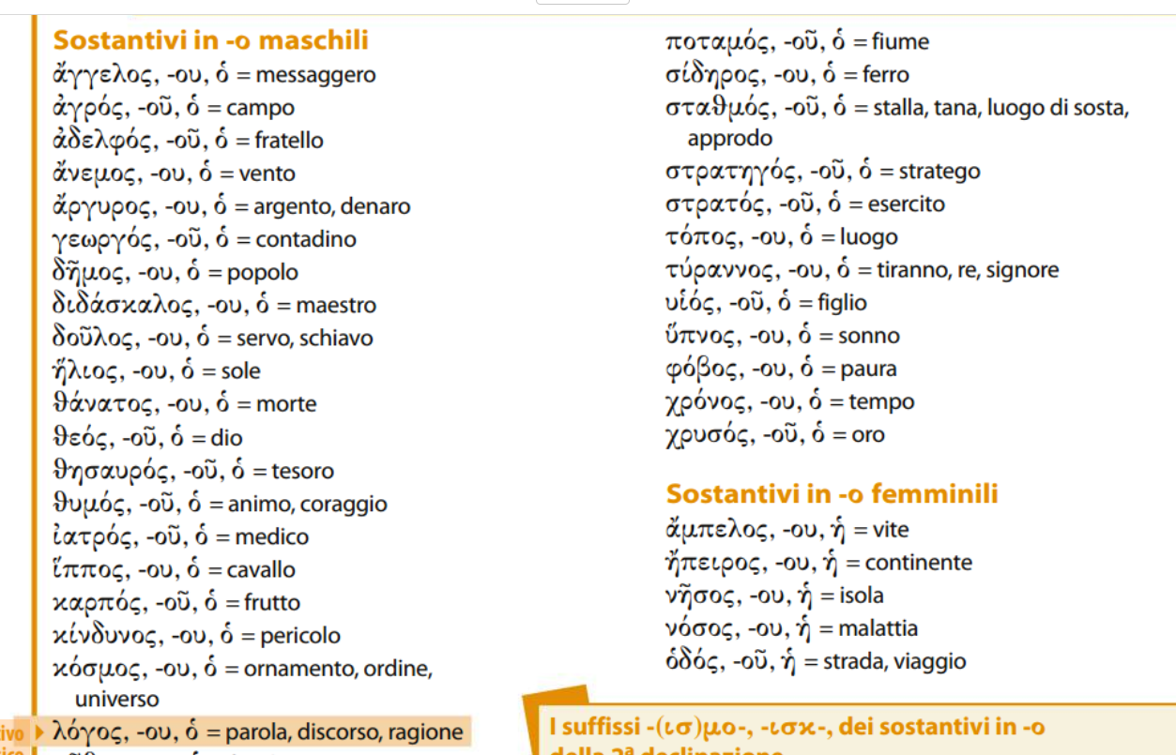

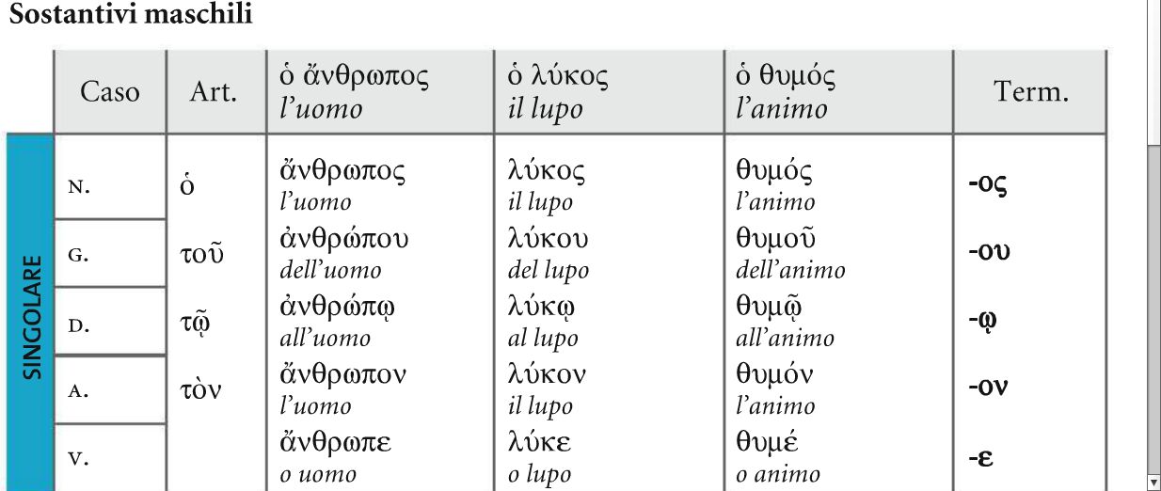
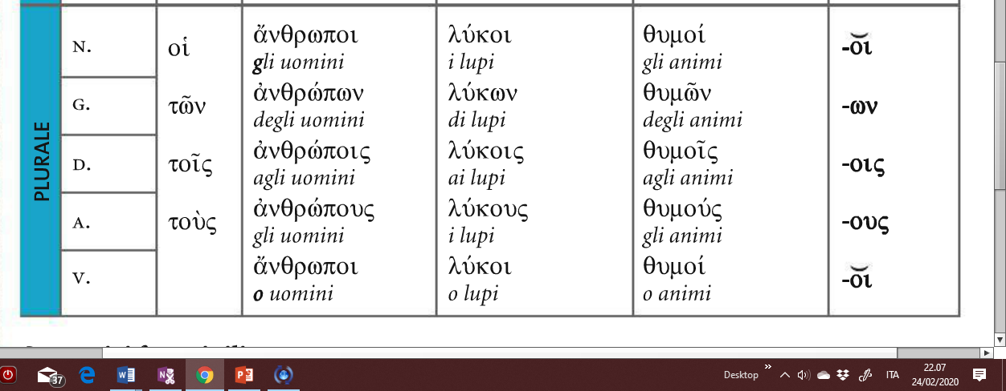
Marco 3, 1-10
Καὶ εἰσῆλθεν πάλιν εἰς συναγωγήν, καὶ ἦν ἐκεῖ ἄνθρωπος ἐξηραμμένην ἔχων τὴν χεῖρα. 2 καὶ παρετήρουν αὐτὸν εἰ τοῖς σάββασιν θεραπεύσει αὐτόν, ἵνα κατηγορήσωσιν αὐτοῦ. 3 καὶ λέγει τῷ ἀνθρώπῳ τῷ τὴν χεῖρα ἔχοντι ξηράν· ⸀Ἔγειρε εἰς τὸ μέσον. 4 καὶ λέγει αὐτοῖς· Ἔξεστιν τοῖς σάββασιν ἀγαθοποιῆσαι ἢ κακοποιῆσαι, ψυχὴν σῶσαι ἢ ἀποκτεῖναι; οἱ δὲ ἐσιώπων. 5 καὶ περιβλεψάμενος αὐτοὺς μετ’ ὀργῆς, συλλυπούμενος ἐπὶ τῇ πωρώσει τῆς καρδίας αὐτῶν, λέγει τῷ ἀνθρώπῳ·
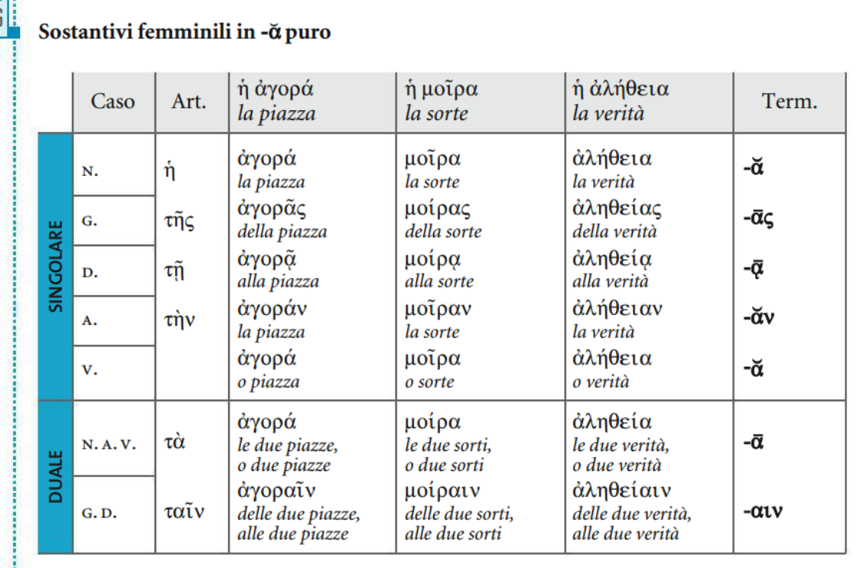
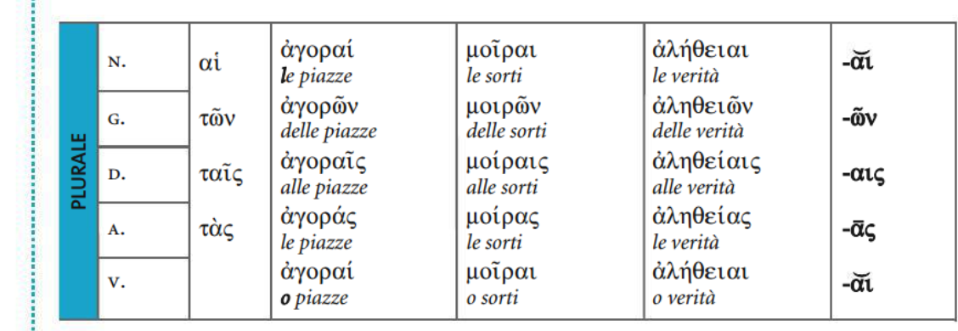
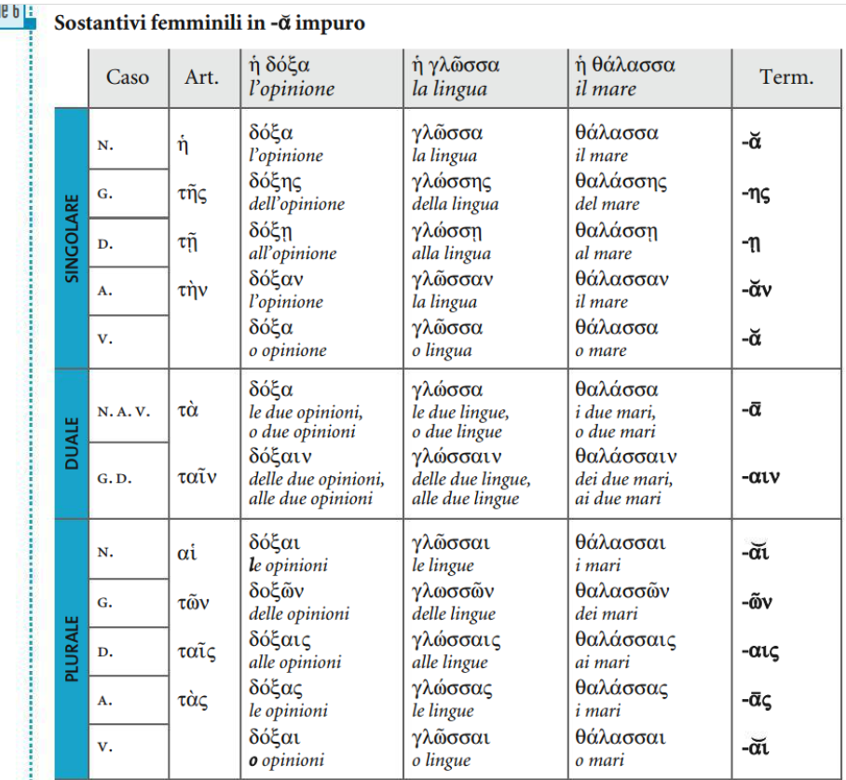
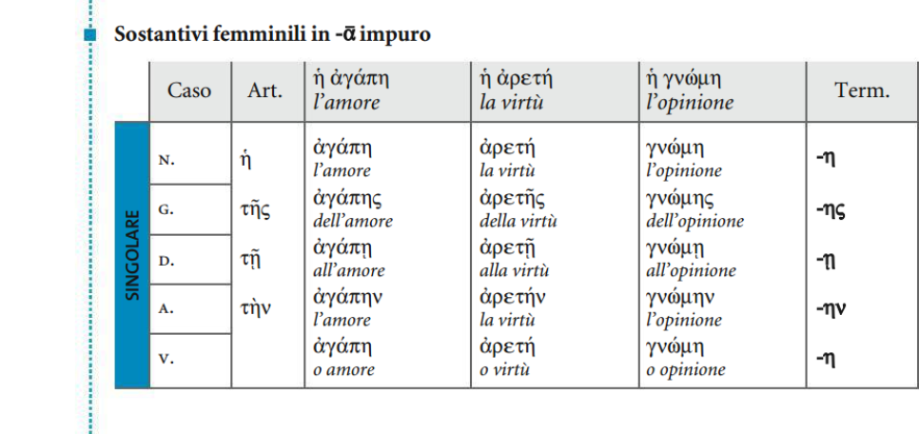
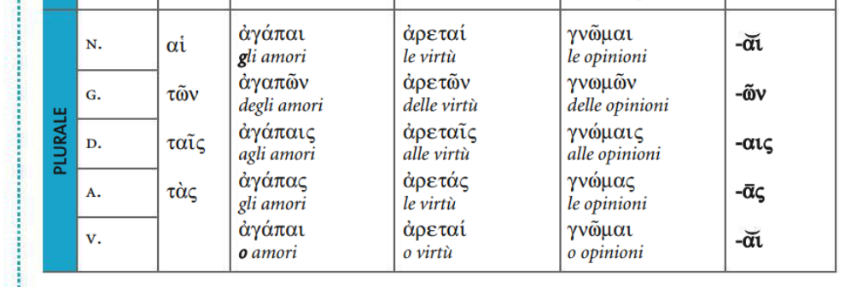

Ἔκτεινον τὴν χεῖρα· καὶ ἐξέτεινεν, καὶ ἀπεκατεστάθη ἡ χεὶρ αὐτοῦ. 6 καὶ ἐξελθόντες οἱ Φαρισαῖοι εὐθὺς μετὰ τῶν Ἡρῳδιανῶν συμβούλιον ἐδίδουν κατ’ αὐτοῦ ὅπως αὐτὸν ἀπολέσωσιν. 7 Καὶ ὁ Ἰησοῦς μετὰ τῶν μαθητῶν αὐτοῦ ἀνεχώρησεν πρὸς τὴν θάλασσαν· καὶ πολὺ πλῆθος ἀπὸ τῆς Γαλιλαίας ἠκολούθησεν, καὶ ἀπὸ τῆς Ἰουδαίας 8 καὶ ἀπὸ Ἱεροσολύμων καὶ ἀπὸ τῆς Ἰδουμαίας καὶ πέραν τοῦ Ἰορδάνου καὶ περὶ Τύρον καὶ Σιδῶνα, πλῆθος πολύ, ἀκούοντες ὅσα ἐποίει ἦλθον πρὸς αὐτόν. 9 καὶ εἶπεν τοῖς μαθηταῖς αὐτοῦ ἵνα πλοιάριον προσκαρτερῇ αὐτῷ διὰ τὸν ὄχλον ἵνα μὴ θλίβωσιν αὐτόν· 10 πολλοὺς γὰρ ἐθεράπευσεν, ὥστε ἐπιπίπτειν αὐτῷ ἵνα αὐτοῦ ἅψωνται ὅσοι εἶχον μάστιγας.

